实验一 在网页中使用文本
- 实验目的和要求
- 掌握Dreamweaver CS6中站点的创建和管理。
- 掌握“插入面板”的使用及设置文本格式的方法。
- 掌握常见的图像格式及图像的插入方法。
- 能够修改图像属性并掌握图文混排技术。
- 掌握图像热点工具和鼠标经过图像。
- 实验内容
1.建一网站，主题是各地的名胜古迹，首页为index.html，要求：
（1）插入背景图片，文章标题字体是黑体，颜色是所给颜色，段落中内容字体是隶书，颜色是所给颜色。
（2）要求有列表嵌套，第一层是项目列表，第二层是编号列表，并且编号形式分别不同。
（3）将所有的编号列表的文字创建超链接。
（4）在文章最后插入水平线，并插入版权及日期等内容，如下图所示。
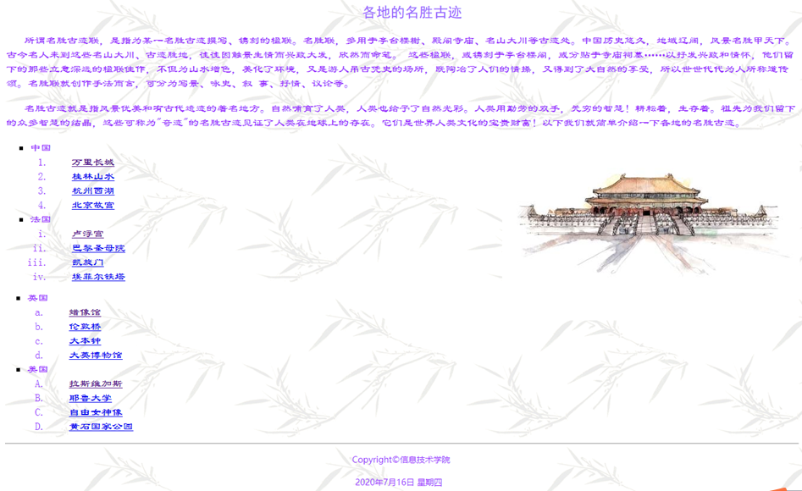

2.万里长城对应页面，要求：
（1）插入背景颜色和文本颜色，如图所示，设置标题居中对齐，字号为24px。
（2）在文中插入图片，设置左对齐。
（3）图片设置成鼠标经过图片，单击图片回到首页index.html。
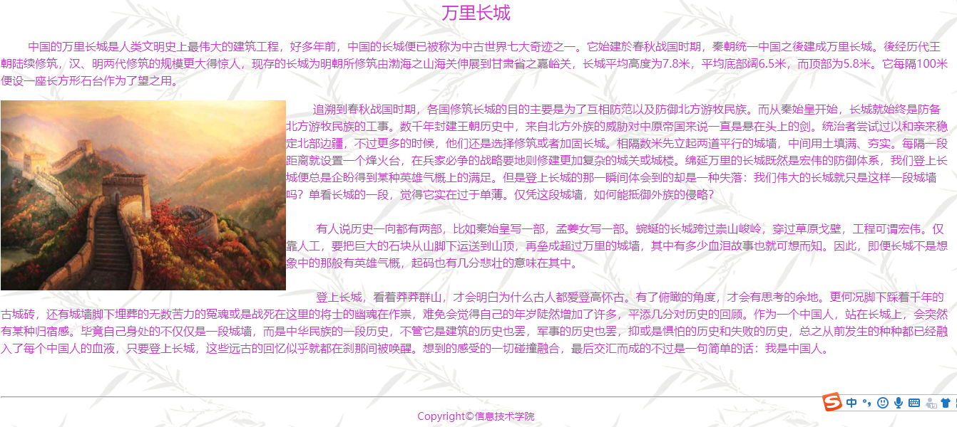
3.卢浮宫对应页面，要求：
（1）插入背景图像，如图所示，设置标题居中对齐，字号为24px。
（2）在文中图片上插入热点链接，单击热点能够回到首页。
（3）设置水平线和页脚，如图所示，居中对齐。
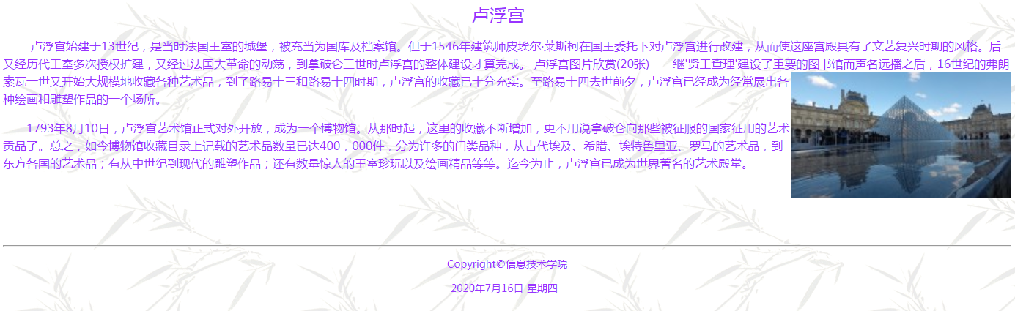

4.蜡像馆对应页面，要求：
（1）插入背景图像，如图所示，设置标题居中对齐，字号为24px。
（2）在文中插入4行4列表格，表格中插入图片，将图片设置相同宽度高度。
（3）在标题上设置超级链接，单击该标题时回到首页index.html，同时将超链接设置成无下划线。
（4）设置水平线和页脚，如图所示，居中对齐。

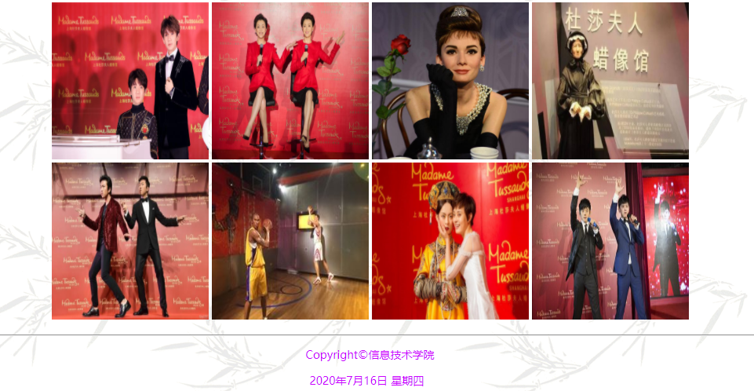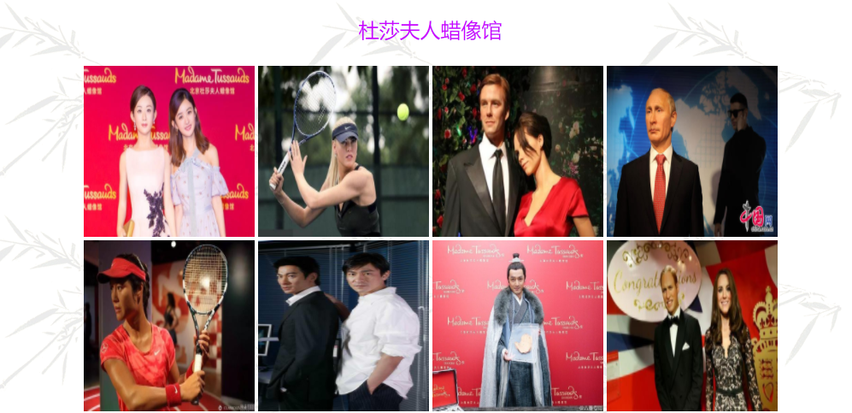
5. 拉斯维加斯页面，要求：
（1）插入背景图像和文本颜色，如图所示，设置标题居中对齐，字号为24px。
（2）在文中插入水平线，水平线下面插入一行三列的表格，0边框，将三个单元格中插入图片。
（3）当鼠标单击中间的图片时，回到网站主页面index.html.
（4）在图片下面再插入一条水平线，然后下面加入页脚信息。
